**1、三次多项式规划**

问题：加速度突变。三次多项式插值，只要给定离散点位置、速度和时间，就能插补出一段连续平滑的曲线。但是角加速度并不连续，下次为大家介绍高阶多项式插值则可以解决这个问题。

**2、五次多项式规划**

相对于三次多项式插值，加速度也是平滑的曲线，并没有出现跳变的情况。然而在机器人系统中，单纯的多项式规划有一个非常严重的问题：没有匀速段，无法根据期望速度提供匀速控制，而在大部分机器人应用中，对加工的速度控制都是有要求的。另一个问题就是，次数越高的多项式，加速过程越慢，整个运动过程中的平均速度越小，影响效率。下次将会为大家介绍能约束速度的三段s曲线加减速直线插值方式。

**3、梯形曲线**

梯形曲线在电机控制中经常用到，因为的曲线形状为梯形，所以取名为梯形曲线。

从曲线中可以看出在四个时刻加速度不连续（尖峰），速度不连续，加速度会突变，存在冲击，为了改善这个问题有人提出S曲线

**4、S曲线（七段抛物线型——三次多项式）**

S曲线算法的核心思想是让加速度不产生突变，从而使被控对象的速度控制具有快速、平稳的特性。这就回答了为什么要使用S曲线的原因。常见的S曲线有抛物线型和三角函数型。

它的定义为：

第一段：以恒定的痉挛J（加速度的导数）使加速度从0增加到预先设定的a；

第二段：以恒定的加速度加速；

第三段：已恒定的负的痉挛J（加速度的导数）使加速度从预先设定的a减到0；

第四段：以恒定的速度v匀速运动；

第五段：已恒定的负的痉挛J（加速度的导数）使加速度从0减到预先设定的-a；

第六段：以恒定的加速度-a减速；

第七段：以恒定的痉挛J（加速度的导数）使加速度从预先设定的-a增加到0；

**5、七段三角函数型S曲线（最稳定）**

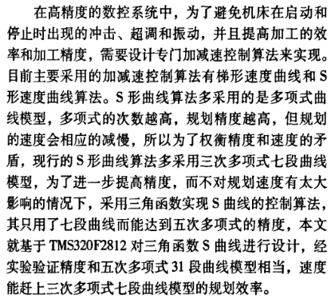

以上均是关节PTP时所用的算法

关节空间具有中间点的路径计算需要用样条插值，常用三次样条插值。

**线性样条：位置连续，速度、加速度不连续  
三次样条：位置和速度连续，加速度不连续  
五次样条：位置、速度、加速度都连续**

接下来着重讨论三次样条插值：